* 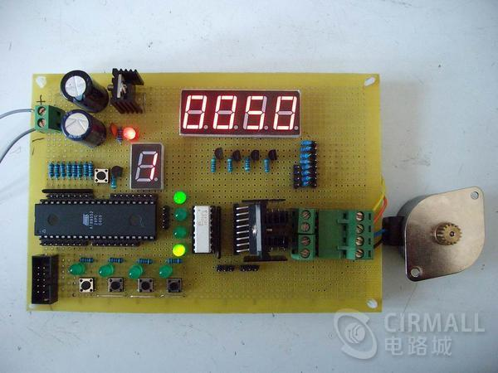
* 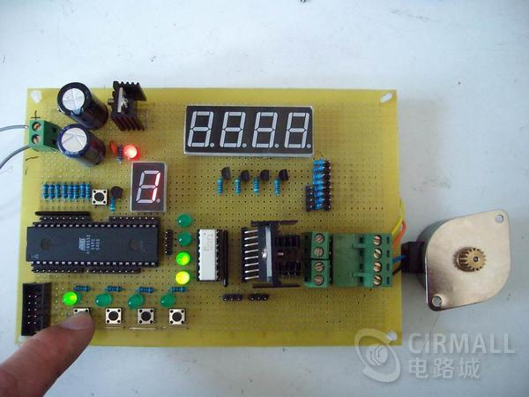
* 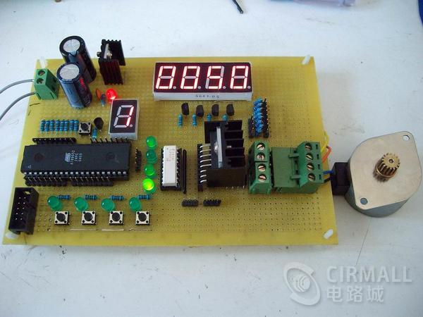
* 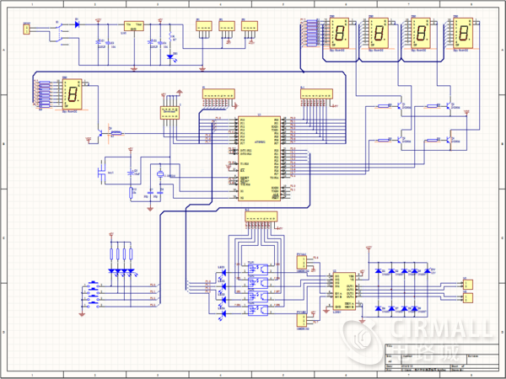
* 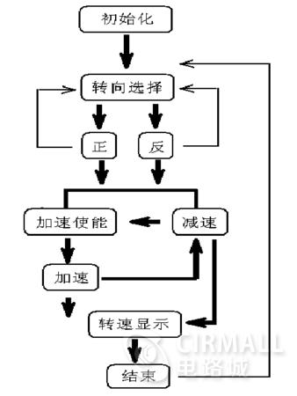

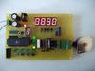

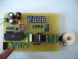

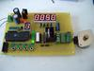

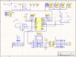

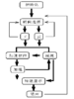

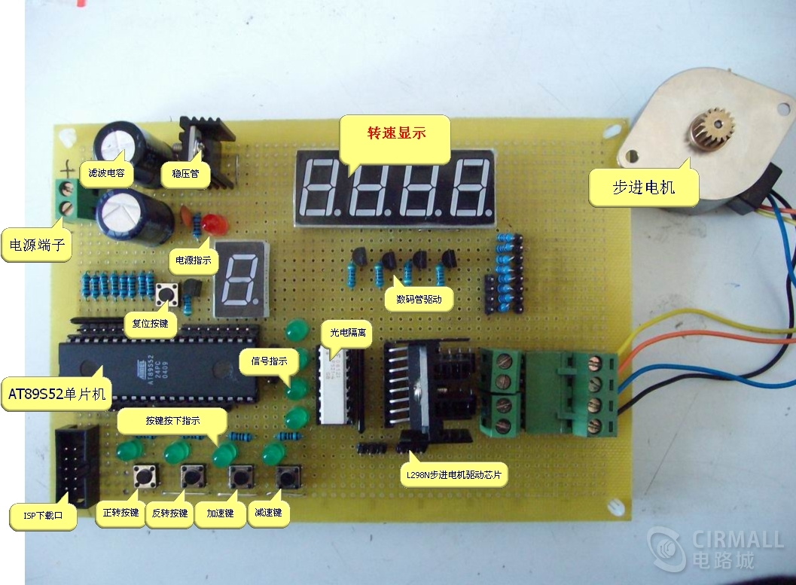

输入电压12V，经稳压电路后输出5V电压；（12V给电机供电）

电路中四个按键控制电机转速：（由左到右1：正转 ；2: 反转 ；3: 加速；4: 减速；）

电路中的四位一体数码管显示转速；

电路中的单独的数码管显示电机的档位（正转为1；反转为2；加速为3；减速为4）；

加速/（减速）时：每按一次按键数码管显示转速加1/（减1）

电机驱动电路输入端的四个接线端由上到下依次为P1_0,P1_1,P1_2,P1_3